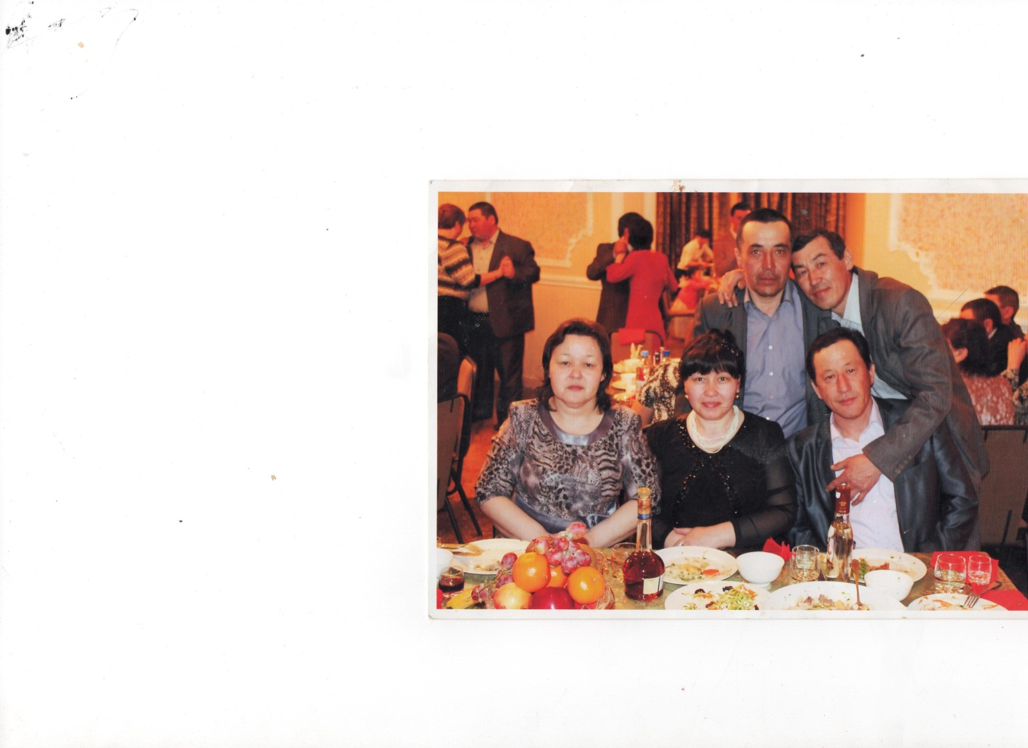

Батыс Қазақстан облысы, Ақжайық ауданы, Алғабас ауылы, Киров ЖОББМ

Бірінші санатты химия-биология пәнінің мұғалімі

**Исимова Клара Муханбеткалиевна**

|  |  |  |  |  |  |  |
| --- | --- | --- | --- | --- | --- | --- |
| **Сабақтың тақырыбы:**  Табиғаттағы және адам өміріндегі бактериялардың маңызы. Ауру туғызатын бактериялар, олармен күресу тәсілдері | | | | **Мұғалімнің аты-жөні: К.М.Исимова**  **Күні: 06.05.2019** | | |
| СЫНЫП: 7 | | Қатысқан оқушылар саны: | | | Қатыспаған оқушылар саны: | |
| Сабақ негізделген оқу мақсаттары | | * + - 1. – Табиғаттағы және адам өміріндегі маңызына қарай бактериялар формаларының әр түрлілігін түсіндірьұ       2. – бактериялар туғызған патогендермен күресу тәсілдерін сипаттау. | | | | |
| Сабақ нәтижесі: | | **Оқушылардың барлығы мынаны орындай алады:** Оқулықта берілген және қосымша тапсырмаларды орындайды. Жазылым дағдысын жасайды. Сұраққа жауап береді.  **Оқушылардың көбісі мынаны орындай алады:** Топтық жұмысты бірлесе орындайды. Өзбетінше жұмыс жасайды. Қосымша үлестірме ресурстармен жұмыс жасайды.  **Оқушылардың кейбіреуі мынаны орындай алады**:  Оқулықтан тыс берілген қосымша тапсырмалады орындайды. | | | | |
| Бағалау критерийі | | Тақырыптың маңызын түсіндіреді.  Жеке, жұптық, топтық тапсырмаларды орындай алады.  Сабақ барысында тыңдаушының назарын өзіне аудара алады. | | | | |
| Тілдік құзіреттілік | | Фотосинтездеуші және азотобактериялар, шіріткіш және топырақ бактериялары, сүтқышқыл бактериялар, түйнек бактериялары. | | | | |
| Ресурстар | | Оқулық, суреттер, топқа бөлуге арналған кеспе қағаздар  және  әртүрлі  заттар, топтық тапсырмалар, кері байланыс, стикер. | | | | |
| Әдіс-тәсілдер | | Интерактивті тақтамен жұмыс,Сұрақ-жауап, әңгімелеу, түсіндіру, СТО әдістері, көрнекілік. Рефлексия. | | | | |
| Пәнаралық байланыс | | қазақ тілі, химия, | | | | |
| Алдыңғы оқу | | Бактериялардың формаларының әртүрлілігі. Бактериялардың таралуы. | | | | |
| Сабақтың жоспары | | | | | | |
| Жоспарланған уақыт | Сабақ барысы : | | | | | |
| **Басталуы**  **2 минут** | **Ұйымдастыру кезеңі Топтарға бөлу.**  **Тірек сөздер бойынша топқа бөліну.**  Оқушыларға буын қиындыларын беремін. Буын қиындыларын құрастырғанда тақырыпқа сай сөздер шығуы керек.  **Психологиялық ахуал қалыптастыру: «Сәлемдесу»** жаттығуы **Мақсаты:** қатысушылармен сәлемдесу, топқа энергия беру; **Жаттығу барысы**: Қатысушыларға шеңбер құрып тұруға және берілген нұсқау бойынша амандасу ұсынылады: «қазақ халқының дәстүрімен», «европалықтар», , «африкандықтар» және «италиандықтар». Кейін әрбір қатысушы шеңбер бойымен жүріп, «өз амандасу тәсілімен» барлығымен сәлемдеседі: «европалықтар» қолдарын қысады, «африкандықтар» мұрындарымен, «италиандықтар» құшақтасады. Ал енді балалар мектеп ережесі бойынша амандасайық «Саламатсыздарма» | | | | | |
| Өтілген білім  10 минут  Қолдану | **Білу. «Ой қозғау » «Зымыран сұрақтар» әдісі**   1. Тіршілік дегеніміз не? 2. Қандай тірі организмдерді білеміз?(5 патшалық) 3. Бактериялар қандай организмдер? 4. Жасуша құрылымының қандай ерекшеліктері бар? 5. Бактериялар мөлшері қандай? 6. Бактерия формалары қандай? 7. Қалай қоректенеді**?** 8. Қалай көбейеді? 9. Спора дегеніміз не? 10. Бактериялар қайда кездеседі?   **«Бір сөз »әдісі**  **1-тапсырма.** Жай көзге көрінбейтін,ұсақ тірі ағзалардың құрылысымен қасиеттерін,пайдасы мен зиянын жан-жақты зерттейтін ғылым **__________________**  **2-тапсырма. Видио**  Шөп таяқша тәрізді__________________ Кокка______________________________  Иірілген___________________________ Спирилла **_________________________**  **«Салыстыру» әдісі**  **3-тапсырма.** Өсімдік пен бактерия жасушаларының құрылымын салыстыру.  **4- тапсырма. Сурет арқылы бактериялардың табиғатта таралуын сипаттау.**  **Берілген мәтіндерді балалар оқып алады.**  1. Бактериялардың тіршілік ортасын атаңдар.  2. Бактерияларды неліктен Жердегі бүкіл тіршіліктің ежелгі «арғы тегі» деп атайтынын түсіндіріңдер. | | | | | |
| Жаңа білім  Ортасы  10 минут | **Түсіну**  **Табиғаттағы және адам өміріндегі бактериялардың маңызы. Ауру туғызатын бактериялар, олармен күресу тәсілдері. Мұғалімнің тақырыпқа шолуы. Видио**  **Бактерияларды жіктеу.**  **-**шіріту бактериялары  -түйнек бактериялар  -сүт қышқылды бактериялар  -ауру тудыратын бактериялар  **+Табиғаттағы маңызы бойынша:** Шіріту бактериясы ғаламшарымыздың тазалаушысы(санитары) Қара топырақтың 1г-да 5-6млрд бактерия болады.  Түйнек бактериялар бұршақ тұқымдас өсімдіктердің тамырында селбесіп өмір сүреді. Жоңышқа,беде,асбұршақ  Шаруашылық бойынша (тамақ өнеркәсібі,ауылшаруашылығы)  Сүт қышқылды бактерия сүт қышқылды тағамдарды дайындауда пайдаланылады.  Ауру туғызатын бактериялар тірі ағзаларды ауруға шалдықтыратын бактериялар тобы.(туберкулез,іш сүзегі,баспа,оба,топалан,сарп,сары ауру,қызамық т.б)  **Ауру туғызатын бактерияламен күрес жолдары. Видио**  **Топтық жұмыс «Ойлан, бөліс, пікір»әдісі**  Берілген тақырыпқа оқушылар топ мүшелерімен бірігіп постер қорғайды**.**  **«Толықтыр»әдісі**  Мұғалім оқушылардың пікірін толықтырады. | | | | | |
| Сергіту сәті  2 минут | Миды шынықтыру тапсырмасын орындайды | | | | | |
| Аяқталуы  Сабақты бекіту  10 минут  Үй тапсырмасы | **Синтез 1.«Дұрыс жауапты тап»**  **2.«Суретті анықта»**  **3. «Венн диаграмасы»**  **Сүт бактериялары мен тамақ өнеркәсібі арасындағы өзара байланысты анықтаңдар**  «Бүкіл әлемдегі ұсақ ағзалардың рөлі» деген тақырыпта өз ойларыңды жазыңдар. | | | | | |
| Бағалау  4 минут  Кері байланыс  2 минут | **Бағалау парақшасы Дұрыс жауапқа 5 балл.**   |  |  |  |  |  |  |  |  | | --- | --- | --- | --- | --- | --- | --- | --- | | Топ аты | «Зымыран сұрақтар» | «Бір сөз » | «Салыстыр» | «Ойлан, бөліс» | «суретті анықта» | «Венн» | «Дұрыс жауап » | | Бактериялар |  |  |  |  |  |  |  | | Циано бактериялар |  |  |  |  |  |  |  |   Қалыптастырушы бағалау «**МАДАҚТАУ**»  **Рефлексия**  **«Бір ауыз сөз»**  Оқушылар стикерге сабақ туралы бір ауыз сөз жазып, оны тақтаға жапсырады.Өз ойларын түсіндіріп береді. Стикерлерге сабақты бағалайтын келесі сөздерді жазуға болады.  (Ұнады, қажет, пайдалы, білдім, үйрендім, қызықты, ұмтылдым, есте сақтадым) | | | | | |
| **Қосымша ақпарат** | | | | | | |
| **Саралау – Сізқосымша**  **Көмек көрсетуді қалай жоспарлайсыз? Сіз**  **қабілеті жоғары оқушыларға тапсырманы**  **күрделендіруді қалай жоспарлайсыз?** | | | **Бағалау - Оқушылардың**  **Үйренгенін тексеруді**  **Қалай жоспарлайсыз?** | | | **Пəн аралық байланыс**  **Қауіпсіздік жəне еңбекті**  **Қорғау ережелері АКТ-мен байланыс Құндылықтардағы**  **байланыс** |
| **Рефлексия**  Сабақ / оқу мақсаттары шынайы ма?  Бүгін оқушылар не білді?  Сыныптағы ахуал қандай болды?  Мен жоспарлаған Саралау шаралары  тиімді болды ма?  Мен берілген уақыт ішінде үлгердім бе?  Мен өз жоспарыма қандай түзетулер  енгіздім жəне неліктен? | | | **Төмендегі бос ұяшыққа сабақ туралы өз пікіріңізді жазыңыз.**  **Сол ұяшықтағы Сіздің сабағыңыздың тақырыбына сəйкес**  **Келетін сұрақтарға жауап беріңіз.** | | | |
| **Қорытынды бағамдау**  Қандай екі нəрсе табысты болды (оқытуды да, оқуды да ескеріңіз)?  1:  2:  Қандай екі нəрсе сабақты жақсарта алды (оқытуды да, оқуды да ескеріңіз)?  1:  2:  Сабақ барысында мен сынып немесе жекелеген оқушылар туралы менің келесі сабағымды  Жетілдіруге көмектесетін не білдім? | | | | | | |